Школа будущего первоклассника
- Сроки приема заявлений с 1 февраля 2016 года
- Вакантные места-6 человек
- Знакомство со школой, особенности обучения в первом классе (о программе, комплектах учебников и тетрадей)
- Анкетирование-выбор направлений внеурочной деятельности
- О летнем оздоровительном лагере-реклама-презентация



МАОУ "Викуловская СОШ №1" отделение с.Боково (Боковская ОШ)
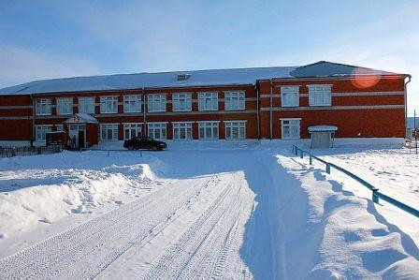

Программа форума
«Большая перемена»
Регистрация
Открытие Форума, постановка целей, задач, знакомство с общим ходом Форума
1 группа — Итоговая аттестация школьников
2 группа – Организация адаптационной работы с детьми, имеющими ограничения в возможностях здоровья
3 группа — Школа будущих первоклассников.
Все группы – АИС «Электронная школа»
Индивидуальные беседы с родителями.
Круглый стол. Подведение итогов. Рефлексия, обмен мнениями. Закрытие форума.

Итоговая аттестация

ГИА завершающая освоение имеющих государственную аккредитацию основных образовательных программ основного общего образования, является обязательной
ГИА включает в себя обязательные экзамены по русскому языку и математике; а также экзамены по выбору обучающегося по двум учебным предметам из числа учебных предметов
ГИА проводится в форме основного государственного экзамена с использованием контрольных измерительных материалов
Сроки сдачи ОГЭ
26 мая (чт) - обществознание
31 мая (вт) - математика
3 июня (пт) - русский язык
9 июня (чт) -, история
15 июня (ср) биология
17 июня (пт) - резерв: русский язык, математика
21 июня (вт) - резерв: по всем предметам
Сайты для подготовки к ОГЭ
История http://giaonline.ru/tests/onlajn_testy_gia_po_istorii/6-59-0 ; http://hist.reshuoge.ru http://onlinetestpad.com/ru
Русский язык
Gdz-geo.ru ;online-oge.ru,onlinetestpad.com,gotovkgia.ru>test-gia-online
Биология
Gia-online.ru, oge-online.ru,bio.reshuoge.ru
Математика
Reshuoge.ru$samopodgotovka.com ,4 oge.ru, ogeoge.ru

Что такое сенсорная комната

Сенсорная комната – волшебное помещение для релаксации, снятия стресса и расслабления. В этой комнате размещено уникальное оборудование – или специальное, или сделанное собственными руками – позволяющее психологу мягко работать со своими подопечными, проводить профилактику и даже лечение нервной системы и органов чувств. Сенсорные комнаты бывают разных типов, но все они имеют одну единственную цель – помочь обрести личную гармонию и гармонию с окружающим миром, восстановить душевное равновесие, укрепить нервную систему.

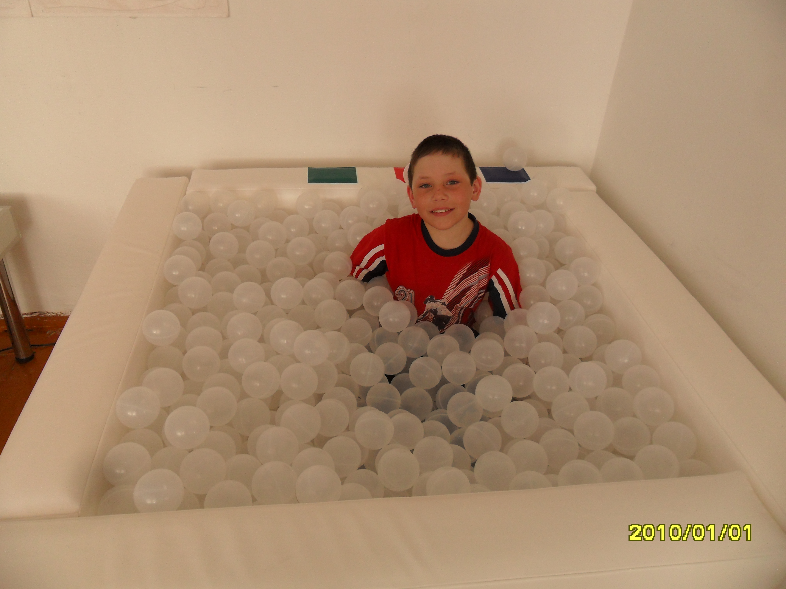
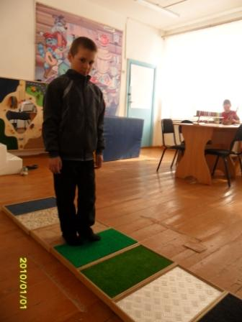

Психологические занятие в помощь детям
- Уменьшит избыточную активность и снимет стресс.
- Поможет справиться с навязчивыми детскими страхами.
- Улучшить память и внимание.
- Стимулирует сенсорную чувствительность и мелкую моторику.
- Понизит утомляемость.
- Снизит агрессию и конфликтность.
- Побудит в познанию и исследованию окружающего мира.
- В играх с детьми адаптирует ребенка к детскому коллективу
- Успокоит и улучшит засыпание.
- Активизирует творческий потенциал, выявит таланты, разовьет воображение.

Участие родителей в школьных мероприятиях

